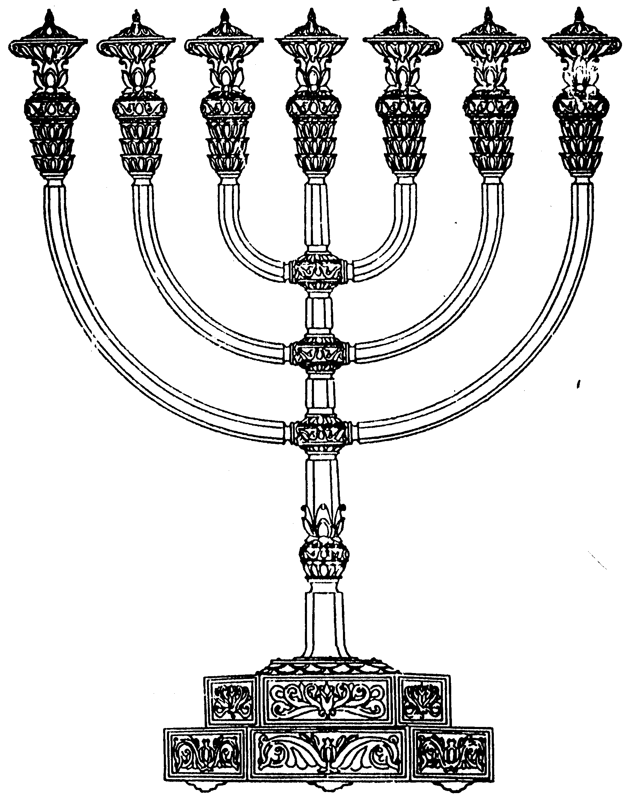
בס“ד
המדרשה לידע המקדש
מיסודו של מכון המקדש
סדנאות וימי עיון
הצגות
הרצאות
ניצוצון מספר 35
י"ב ניסן התשס"ח
ניצוצון ממקדש: חלות תודה וחמץ

כידוע כבר ביום י"ד אסור לנו לאכול חמץ, לאחר ביעור החמץ. זאת למרות שעוד לא נכנס לתוקפו חג המצות. האיסור נלמד משני פסוקים:
א. "שִׁבְעַת יָמִים מַצּוֹת תֹּאכֵלוּ אַךְ בַּיּוֹם הָרִאשׁוֹן תַּשְׁבִּיתוּ שְּׂאֹר מִבָּתֵּיכֶם" (שמות י"ב) ובגמרא: "תנא מצינו ארבעה עשר שנקרא ראשון שנאמר בראשן בארבעה עשר יום לחדש" (פסחים .)

ב. "לֹא תִשְׁחַט עַל חָמֵץ דַּם זִבְחִי וְלֹא יָלִין לַבֹּקֶר זֶבַח חַג הַפָּסַח" (שמות ל"ד) ובגמרא: "לא תשחט על חמץ דם זבחי לא תשחט הפסח ועדיין חמץ קיים"(פסחים ה:) וכן "מניין לשוחט פסח על החמץ שהוא עובר בלא תעשה תלמוד לומר לא תשחט על חמץ "(ירושלמי פסחים לה.)

מתוך הפסוק הראשון, משמע שכל יום י"ד אסור, ומן הפסוק השני משמע רק מחצות. וכך מסכם הרמב"ם:
"מצות עשה מן התורה להשבית החמץ קודם זמן איסור אכילתו שנאמר (שמות י"ב) ביום הראשון תשביתו שאור מבתיכם ומפי השמועה למדו שראשון זה הוא יום ארבעה עשר וראיה לדבר זה מה שכתוב בתורה (שמות ל"ד) לא תשחט על חמץ דם זבחי כלומר לא תשחט הפסח ועדיין החמץ קיים ושחיטת הפסח הוא יום ארבעה עשר אחר חצות: (רמב"ם הלכות חמץ ומצוה פרק ב)

מסקנת הגמרא היא שלא מדובר על השחיטה בפועל, אלא על זמן השחיטה. והרי זמן השחיטה הוא מחצות היום ואילך, ואילו אנו אסורים בפסח עוד קודם?

נבין על פי הגמרא:
"ואסרו חכמים לאכול חמץ מתחלת שעה ששית כדי שלא יגע באיסור תורה ומתחלת שעה ששית יהיה החמץ אסור באכילה ובהנייה כל שעה ששית מדברי סופרים ושאר היום משביעית ולמעלה מן התורה שעה חמישית אין אוכלין בה חמץ גזרה משום יום המעונן שמא יטעה בין חמישית לששית ואינו אסור בהנייה בשעה חמישית לפיכך תולין בה תרומה ולחם תודה וכיוצא בהן מחמץ שהוא קודש לא אוכלין ולא שורפין עד שתגיע שעה ששית ושורפין הכל:
הא למדת שמותר לאכול חמץ ביום ארבעה עשר עד סוף שעה רביעית ואין אוכלין בשעה חמישית אבל נהנין בו והאוכל בשעה ששית מכין אותו מכת מרדות והאוכל מתחלת שעה שביעית לוקה: (הלכות חמץ ומצה פרק א)

כיצד ידעו מהו סוף זמן אכילת חמץ:
"וְעוֹד אָמַר רַבִּי יְהוּדָה, שְׁתֵּי חַלּוֹת שֶׁל תּוֹדָה פְּסוּלוֹת מֻנָּחוֹת עַל גַּג הָאִצְטְבָא. כָּל זְמַן שֶׁמֻּנָּחוֹת, כָּל הָעָם אוֹכְלִים. נִטְלָה אַחַת, תּוֹלִין, לֹא אוֹכְלִין וְלֹא שׂוֹרְפִין. נִטְלוּ שְׁתֵּיהֶן הִתְחִילוּ כָּל הָעָם שוֹרְפִין. רַבָּן גַּמְלִיאֵל אוֹמֵר, חֻלִּין נֶאֱכָלִין כָּל אַרְבַּע, וּתְרוּמָה כָּל חָמֵשׁ, וְשׂוֹרְפִין בִּתְחִלַּת שֵׁשׁ: (פסחים פרק א)

נבין על פי ביאור הברטנורא:
"לחמי תודה ארבעים חלות, עשר מהן חמץ. ותודה נאכלת ליום ולילה, ואם היו מביאים אותם בארבעה עשר אין נאכלות של חמץ אלא עד שש שעות, ואסור להביא קרבן ביום שיתמעט זמן אכילתו, שאין מביאין קדשים לבית הפסול, הלכך כל מי שהיה עליו קרבן תודה מביאה בשלשה עשר, דבארבעה עשר לא יוכל להביאה, וכל שכן בפסח, ונפסלו בלינה ליום ארבעה עשר לפי שלא היו להן אוכלין כל כך.
"ומתוך שהן מרובות לחמי תודה בשלשה עשר בניסן, שכל מי שיש לו תודה להביא מביאה בשלשה עשר, נפסלות בלינה לבוקר של ארבעה עשר ומשום הכי דפסולות, היו נתונות שם, שאם היו כשרות לא היו נותנים אותן שם לפסלם בידים, שמונחות שם עד זמן הביעור ונשרפות " (ברטנורא על המשנה)

ולהלכה היום:
"מזמור לתודה אומרים בעמידה ובשמחה, שהוא במקום קרבן תודה. ...בשבת וביום טוב אין אומרים מזמור לתודה, מפני שקרבן תודה באה בנדבה, ואין מביאים נדרים ונדבות בשבת וביום טוב. גם אין אומרים אותו בחוהמ"פ מפני שאין קרבן תודה בא אז, לפי שעם התודה צריכין להביא עשרה לחמי חמץ. ולא בערב פסח כי שמא לא יוכלו לאכלם עד זמן איסור חמץ ויצטרכו לשרפן.. " (קיצור שולחן ערוך, י"ד)

בשולי הדברים: ניתן ללמוד עד כמה הייתה חביבה מצוות הבאת קרבן תודה. עד שהיו צריכים לעשות תקנה מיוחדת לריבוי התודות בערב פסח. קרבן התודה הוא היחד שיש בו חמץ, למעט שתי הלחם בחג השבועות. החמץ מבטא שלמות ועשירות הראויים רק עם הרגש הבא בהבאת התודה ובמעלה שהגענו עליה בחג השבועות. אך כרגע אנו נמצאים רק בתחילת התהליך, עדיין במדרגת "לחם עוני". בכל מקרה:לא לשכוח לאמר גם היום - "מזמור לתודה" באותה השמחה!
לקבלת ניצוצון יומי - שלח הודעה ל: mikdash3@gmail.com
נכתב ע"י הרב מרדכי פרסוף

